目录

一、 C++中的stl库： 1

1. Vector容器： 1

头文件： 1

初始化： 1

Vector中的使用方法： 2

排序： 3

访问： 5

2. Stack栈 6

头文件 6

函数声明和使用方法： 6

遍历： 7

3. Set容器： 7

头文件和声明 7

使用方法： 8

访问： 8

重载运算符 9

其他set： 10

4. String容器 10

初始化，头文件 10

String访问： 10

特性 11

读入规则 12

方法： 12

Eg： 14

5. Queue 14

初始化 14

方法 15

队列模拟： 15

二、 常见的算法，方法 16

1. 阶乘的n非常大求结果有多少位0 16

2. 循环日程赛算法 17

3. 字符串筛选 元音 18

4. 旋转图像 20

5. 岛屿数量：（图论） 21

6. 腐烂的橘子 24

7. 二叉树的层序遍历： 26

三、 STL函数： 27

# C++中的stl库：

## Vector容器：

### 头文件：

#include <vector>

数学相关的头文件：#include <algorithm>

### 初始化：

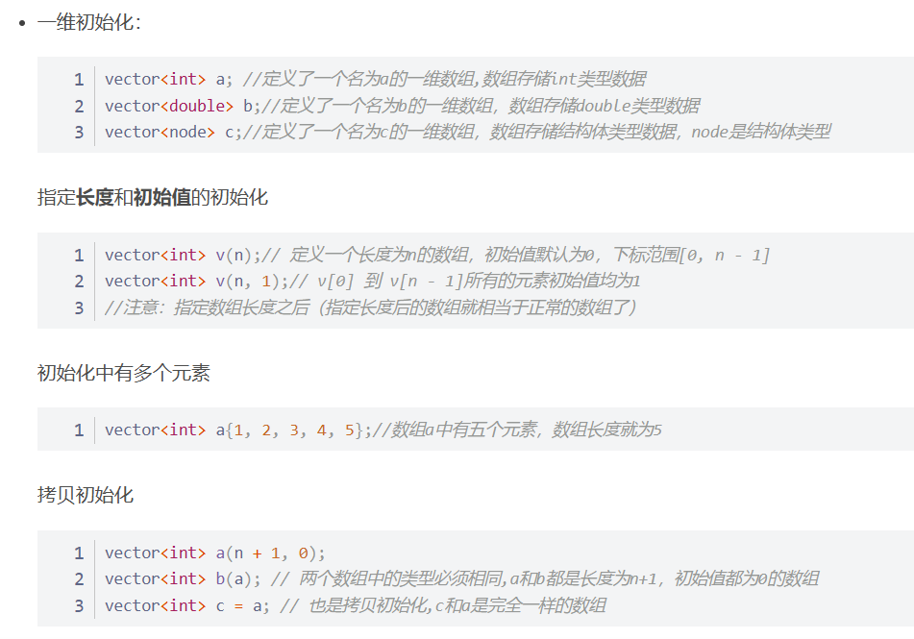

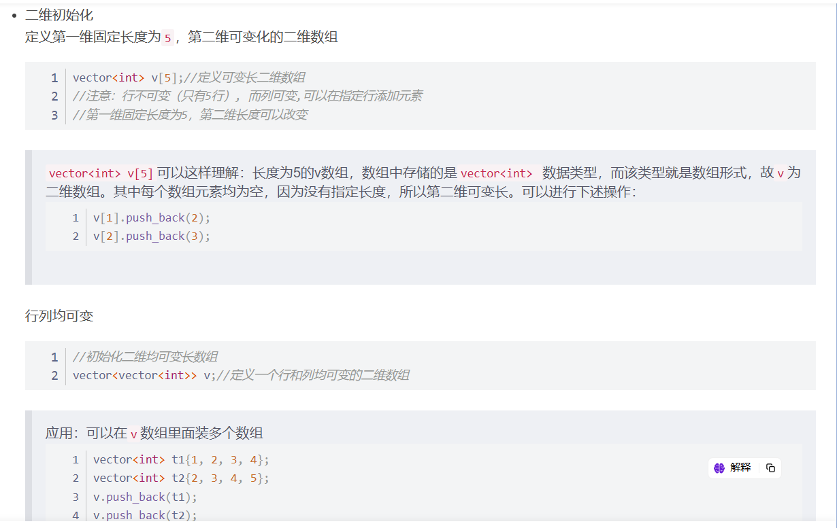

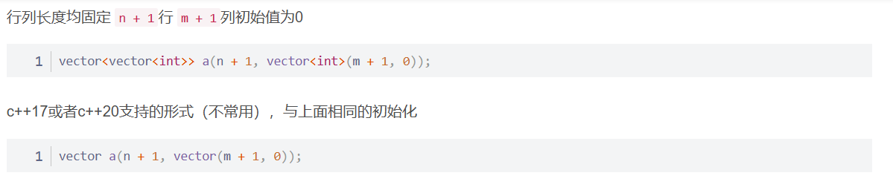

### Vector中的使用方法：

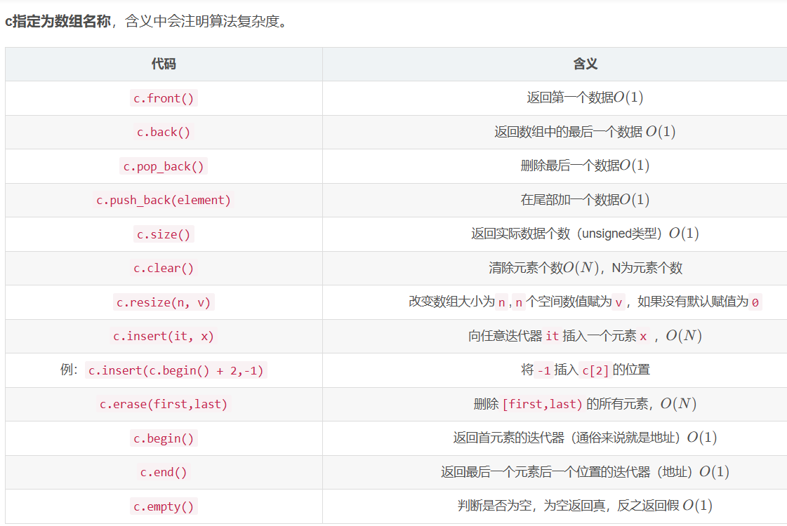

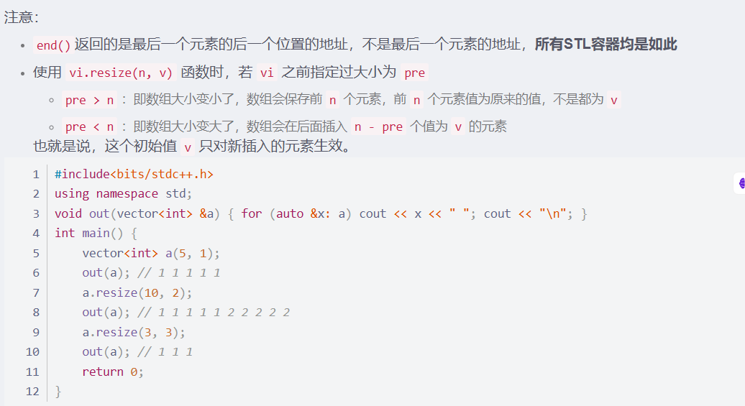

### 排序：

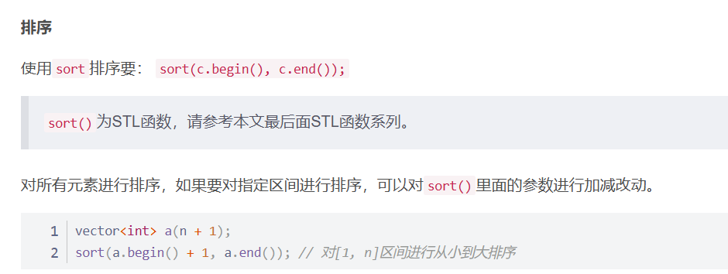

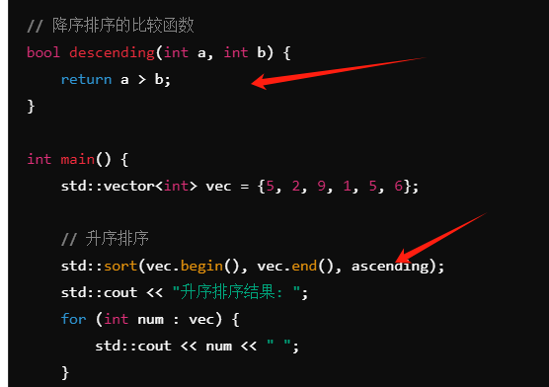

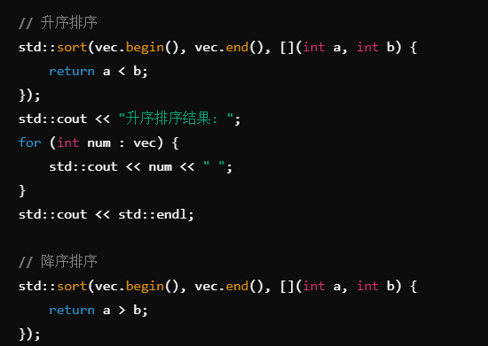

### 访问：

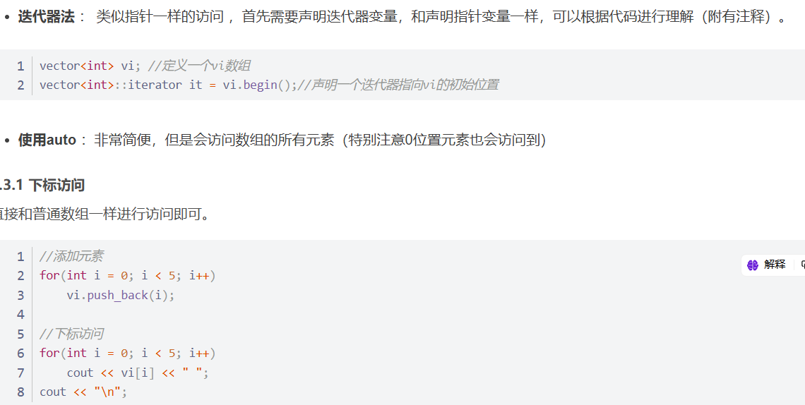

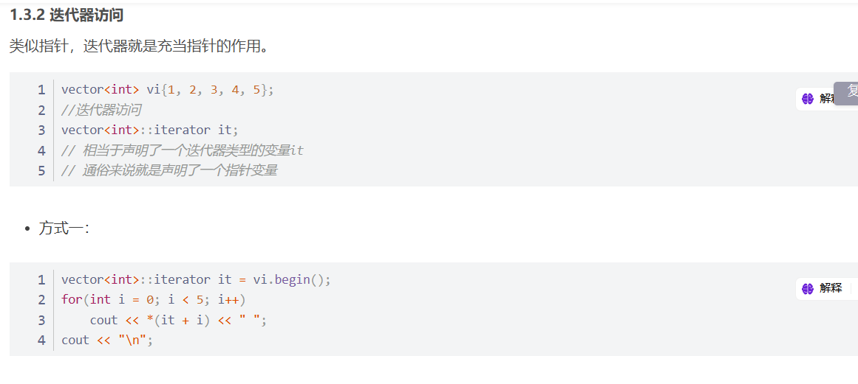

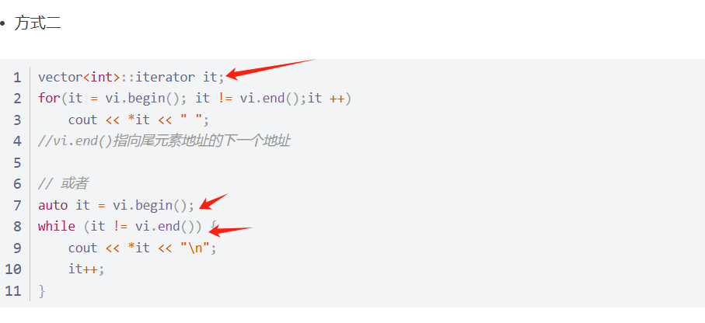

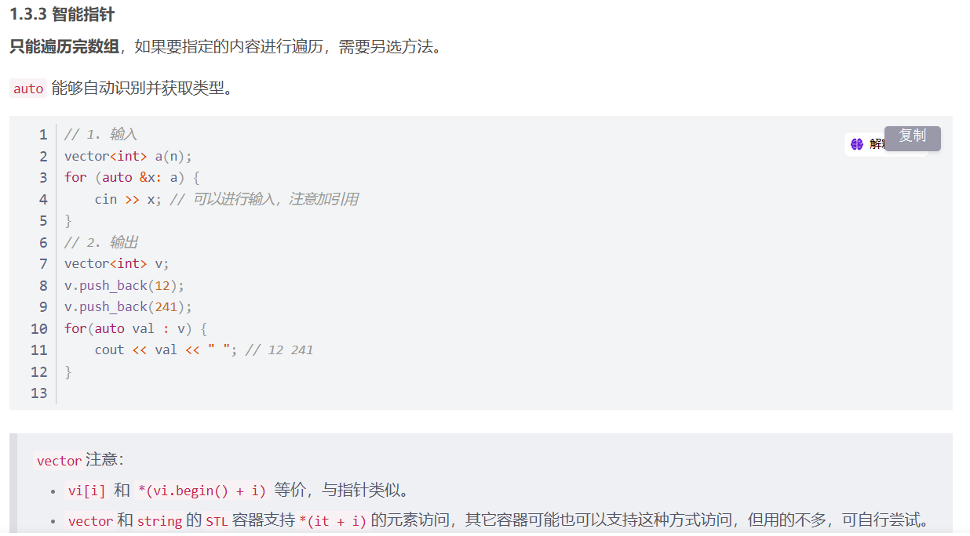

## Stack栈

### 头文件

#include<stack>

### 函数声明和使用方法：

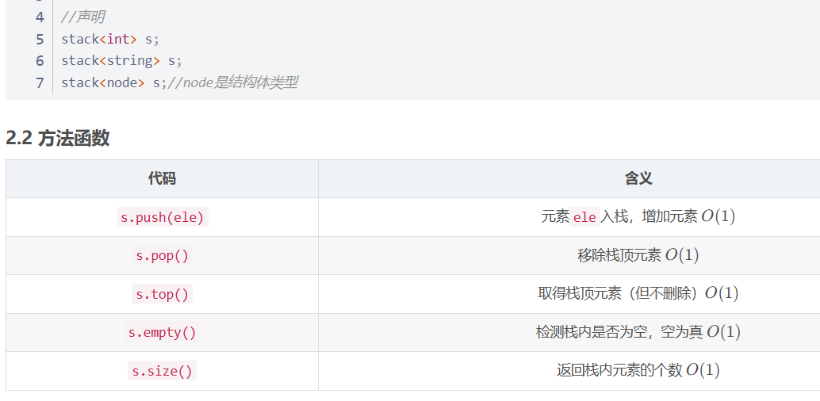

### 遍历：

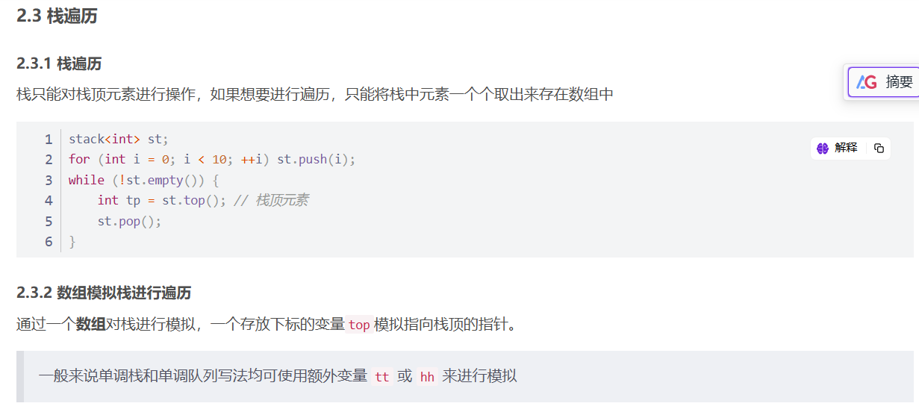

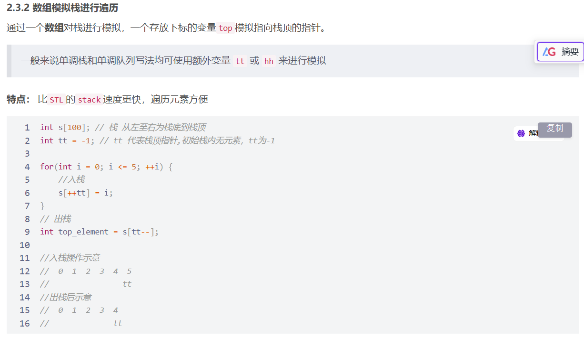

## Set容器：

### 头文件和声明

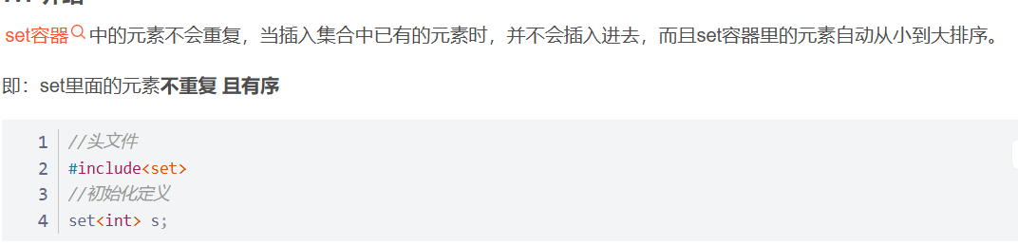

#include<unordered_set>

### 使用方法：

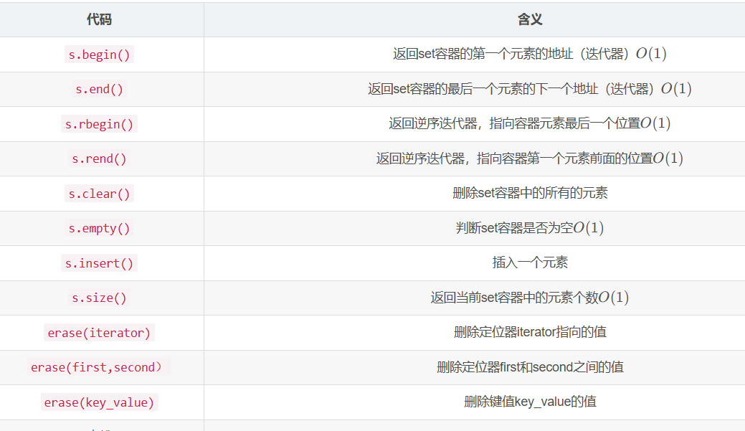

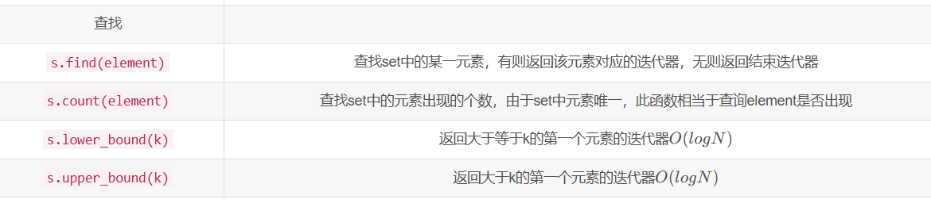

### 访问：

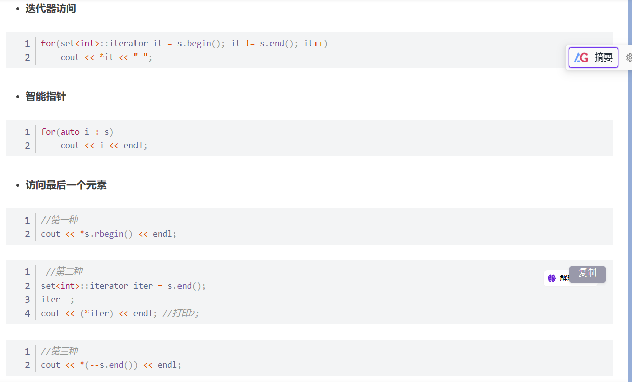

### 重载运算符

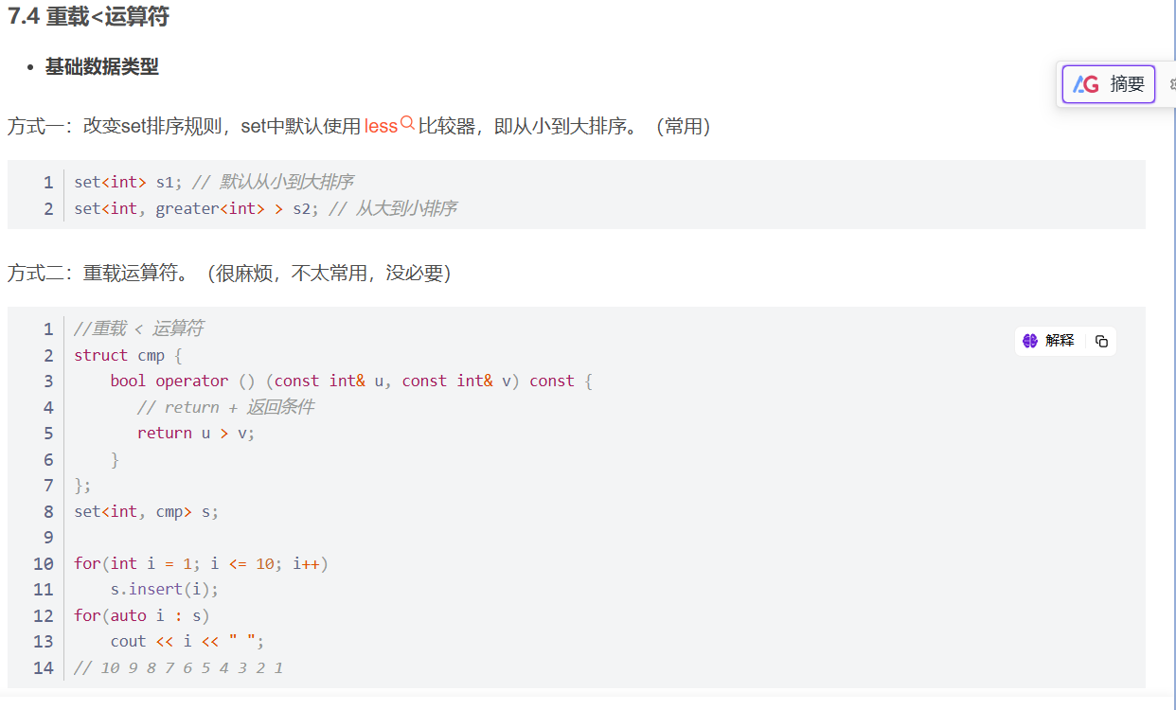

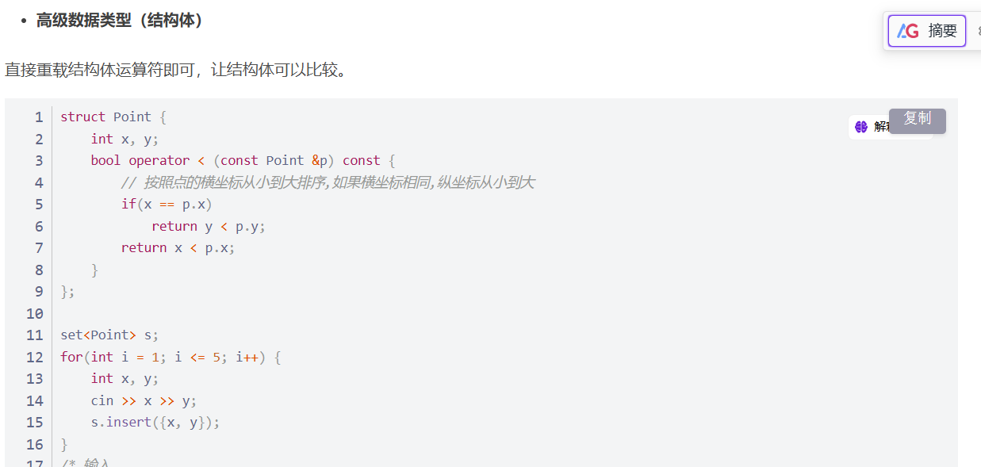

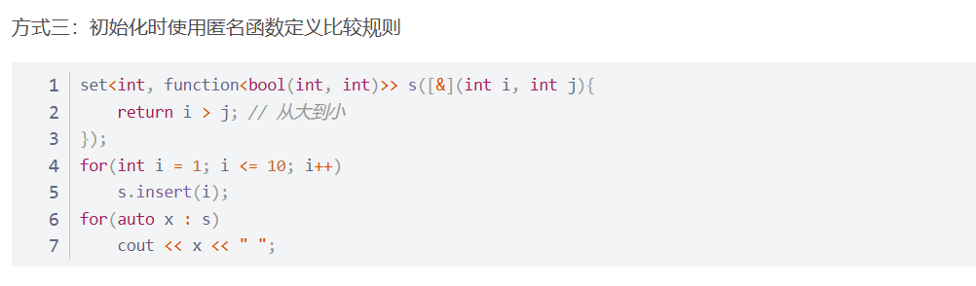

### 其他set：

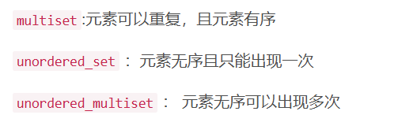

## String容器

### 初始化，头文件

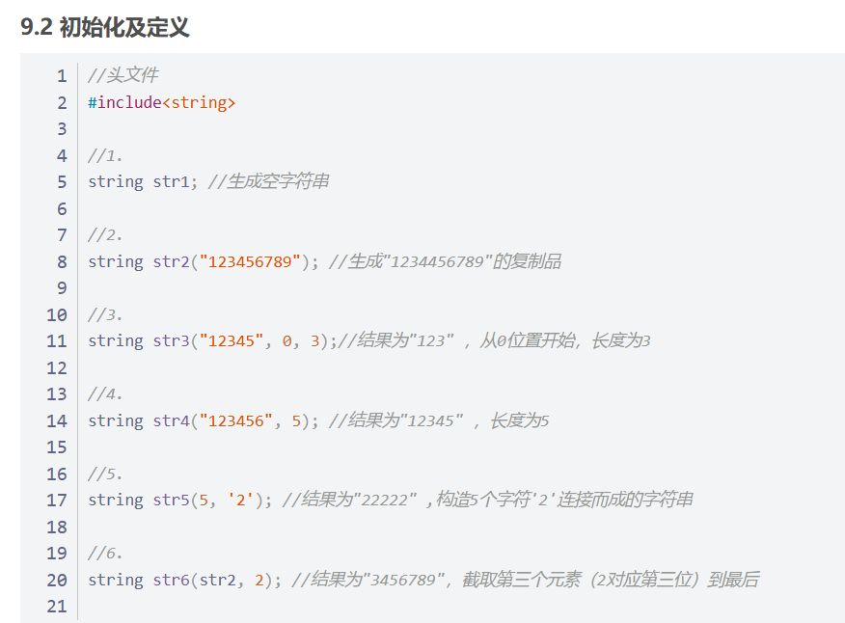

### String访问：

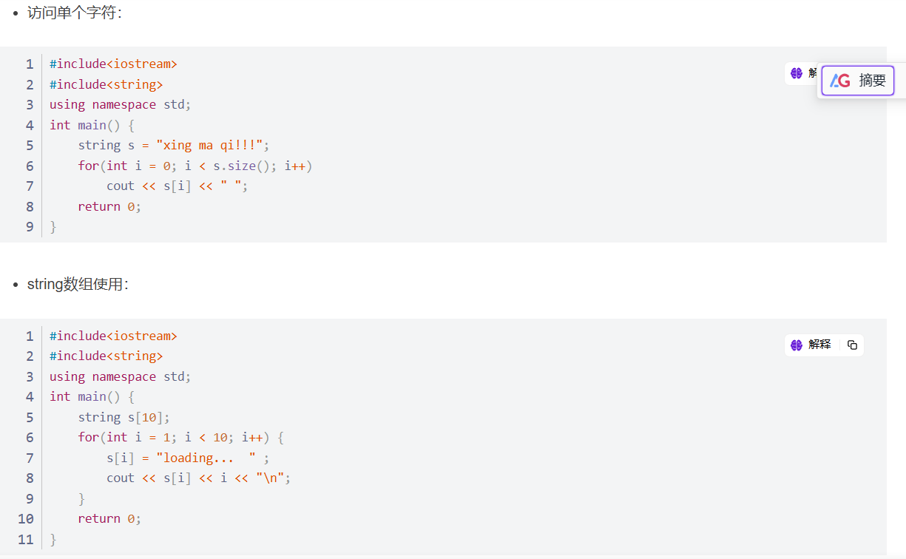

### 特性

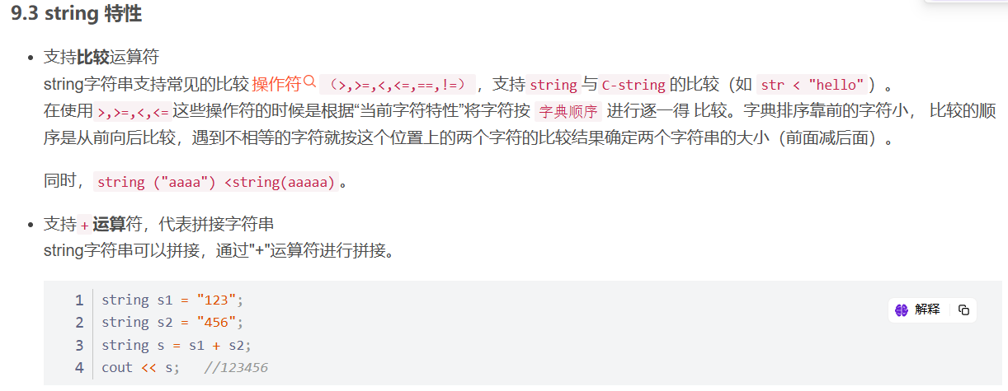

### 读入规则

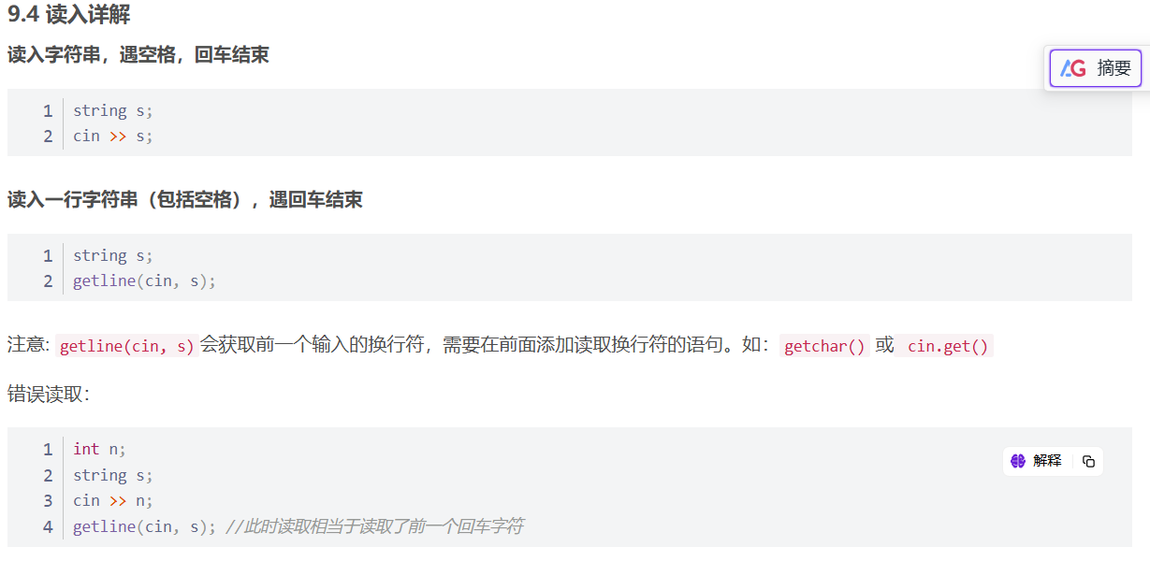

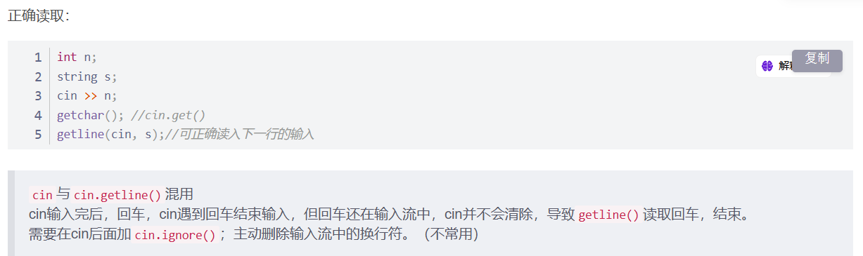

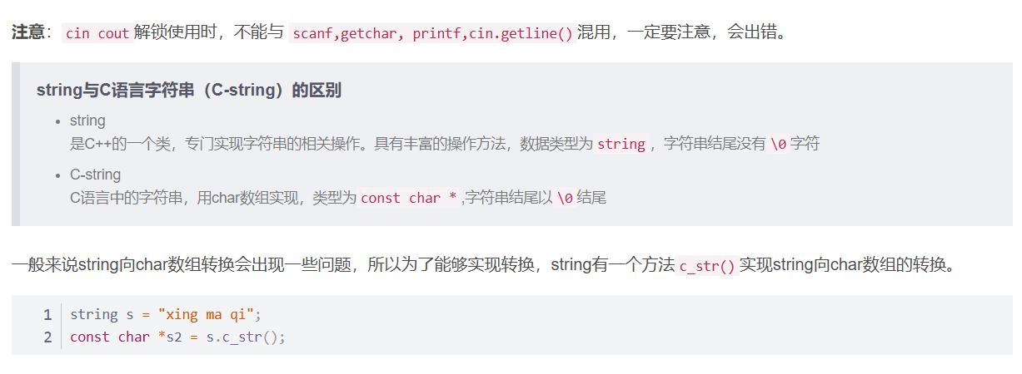

### 方法：

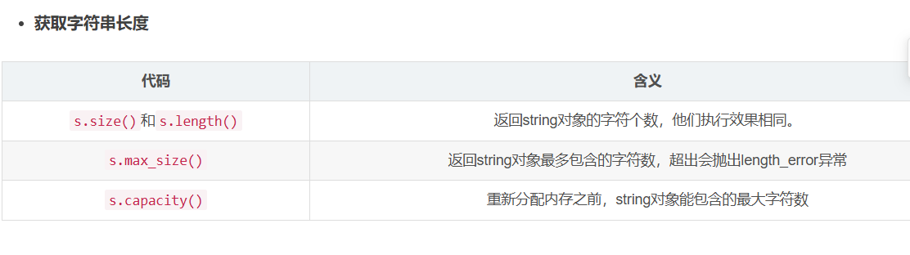

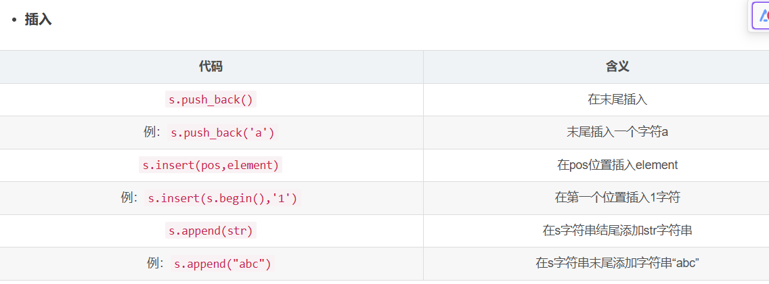

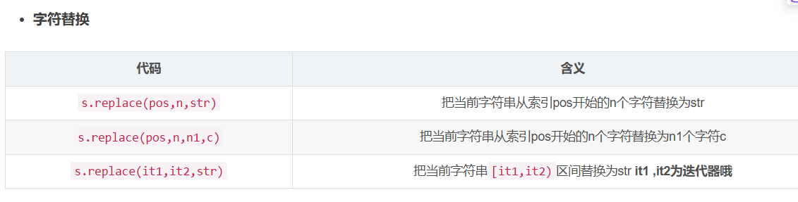

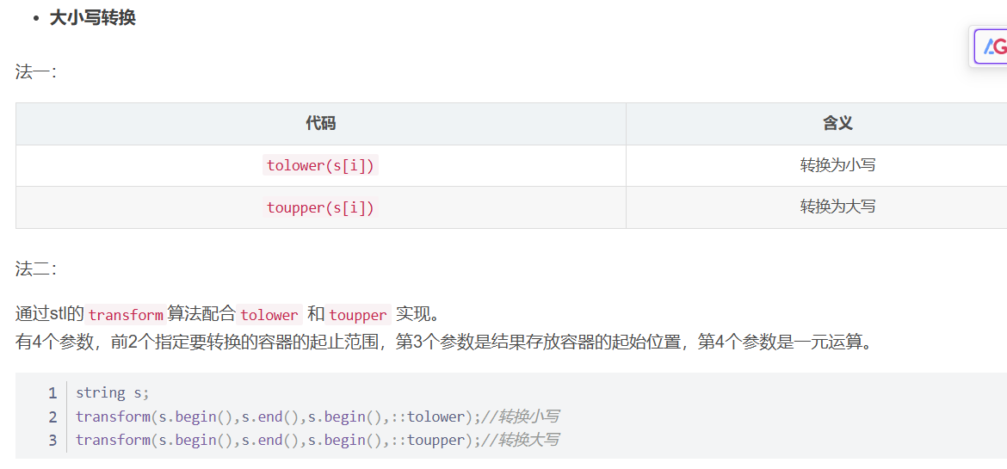

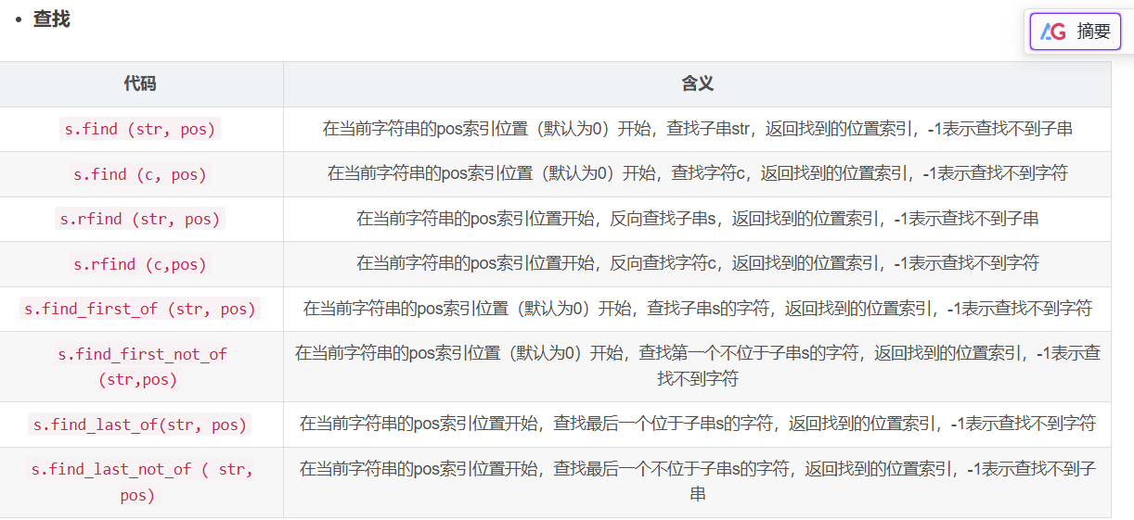



### Eg：

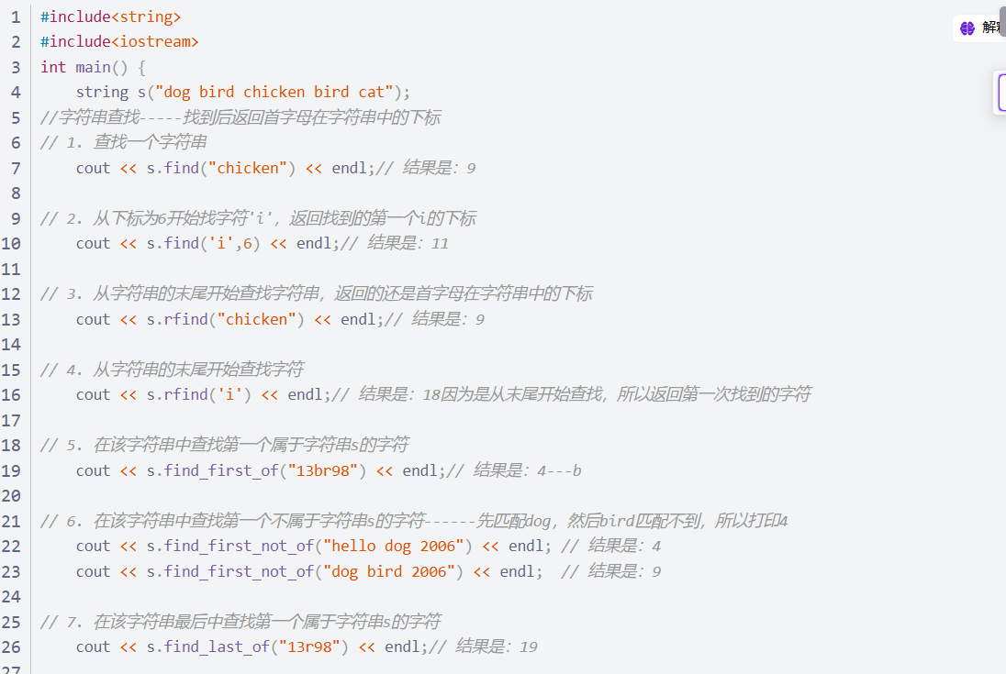

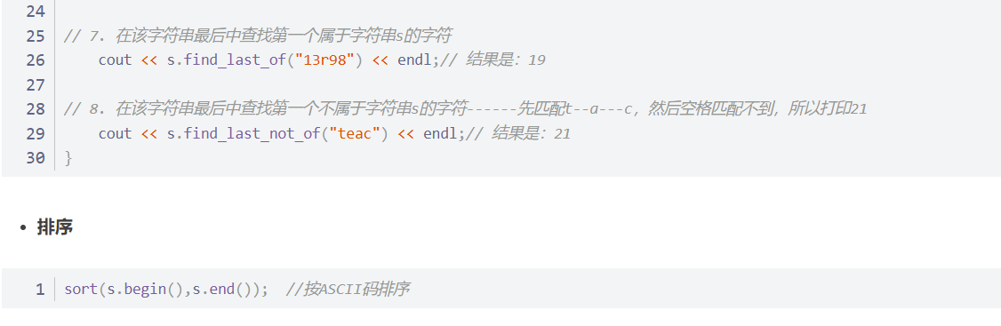

## Queue

### 初始化

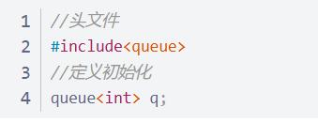

### 方法

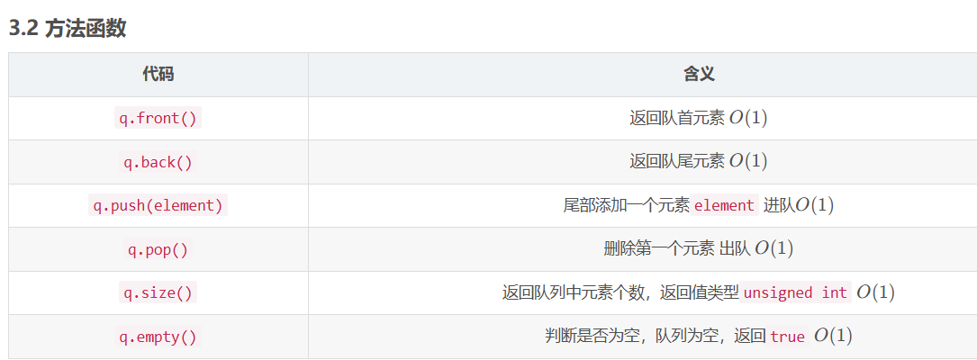

### 队列模拟：

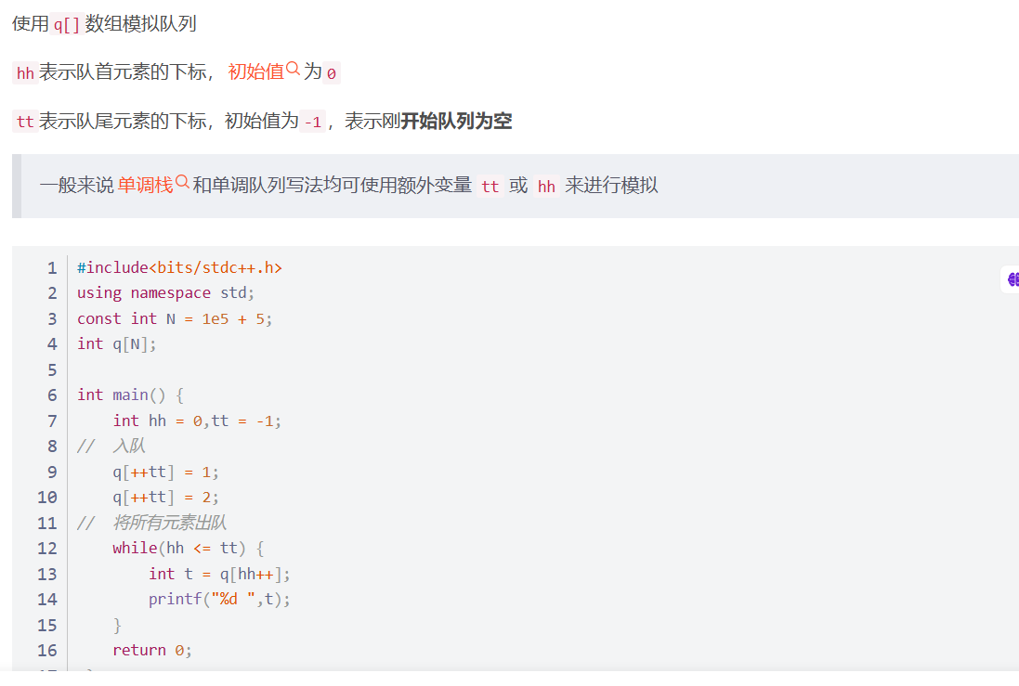

# 常见的算法，方法

## 阶乘的n非常大求结果有多少位0

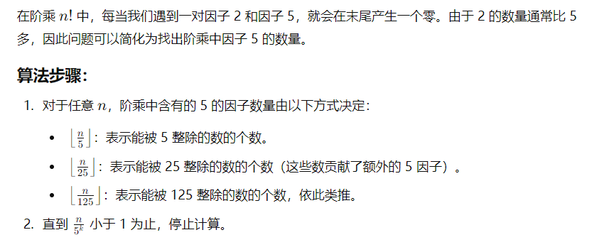

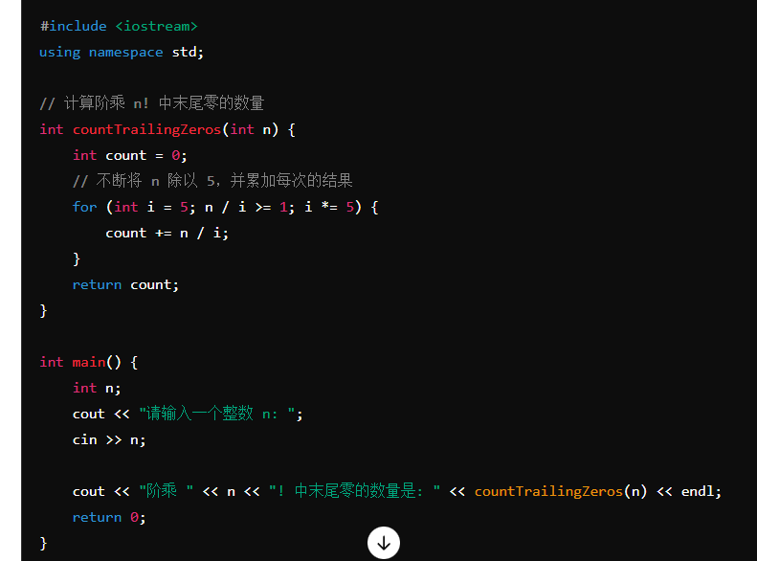

## 循环日程赛算法

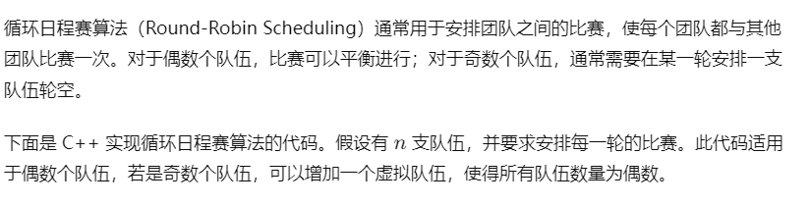

#include <iostream>

#include <vector>

using namespace std;

// 打印一轮比赛的安排

void printRound(int round, const vector<pair<int, int>>& matches) {

cout << "Round " << round + 1 << ":" << endl;

for (auto match : matches) {

cout << "Team " << match.first << " vs Team " << match.second << endl;

}

cout << endl;

}

// 生成并打印循环日程赛安排

void generateRoundRobinSchedule(int n) {

// 如果队伍数为奇数，增加一个虚拟队伍（编号为 0）

bool isOdd = (n % 2 != 0);

if (isOdd) n += 1;

vector<int> teams(n);

for (int i = 0; i < n; ++i) {

teams[i] = i + 1; // 初始化队伍编号，从1开始

}

for (int round = 0; round < n - 1; ++round) {

vector<pair<int, int>> matches; // 存储每轮的比赛对

for (int i = 0; i < n / 2; ++i) {

int team1 = teams[i];

int team2 = teams[n - 1 - i];

if (team1 != n && team2 != n) { // 排除虚拟队伍

matches.push_back({team1, team2});

}

}

printRound(round, matches);

// 旋转队伍：固定第一个队伍，其他队伍顺时针轮换

int lastTeam = teams[n - 1];

for (int i = n - 1; i > 1; --i) {

teams[i] = teams[i - 1];

}

teams[1] = lastTeam;

}

}

int main() {

int n;

cout << "请输入队伍数量: ";

cin >> n;

generateRoundRobinSchedule(n);

return 0;

}

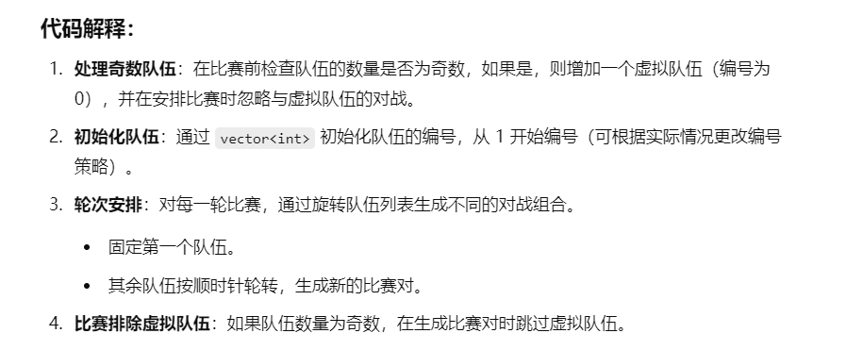

## 字符串筛选 元音



#include <iostream>

#include <string>

using namespace std;

// 检查字符是否为元音

bool isVowel(char c) {

c = tolower(c); // 将字符转换为小写，方便判断

return (c == 'a' || c == 'e' || c == 'i' || c == 'o' || c == 'u');

}

int main() {

string input;

// 输入字符串

cout << "请输入一个字符串: ";

getline(cin, input);

string vowels = ""; // 用于存储筛选出的元音字符

// 遍历输入字符串，筛选出元音

for (char c : input) {

if (isVowel(c)) {

vowels += c;

}

}

// 输出结果

if (!vowels.empty()) {

cout << "字符串中的元音是: " << vowels << endl;

} else {

cout << "字符串中没有元音。" << endl;

}

return 0;

} 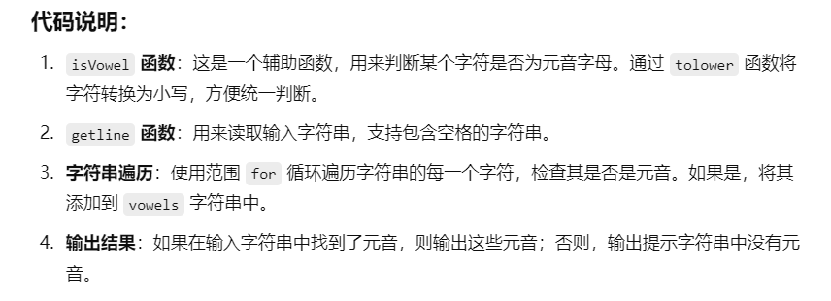

## 旋转图像

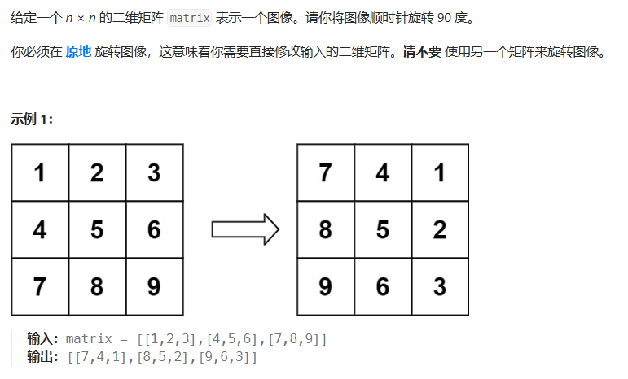

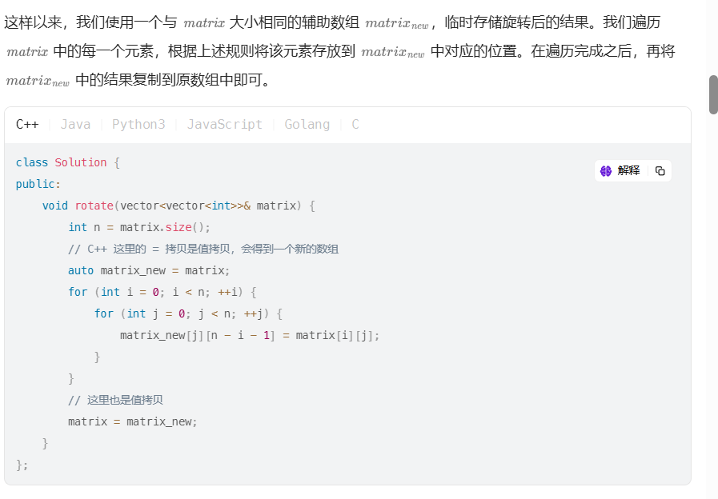

观察规律，得到了



## 岛屿数量：（图论）

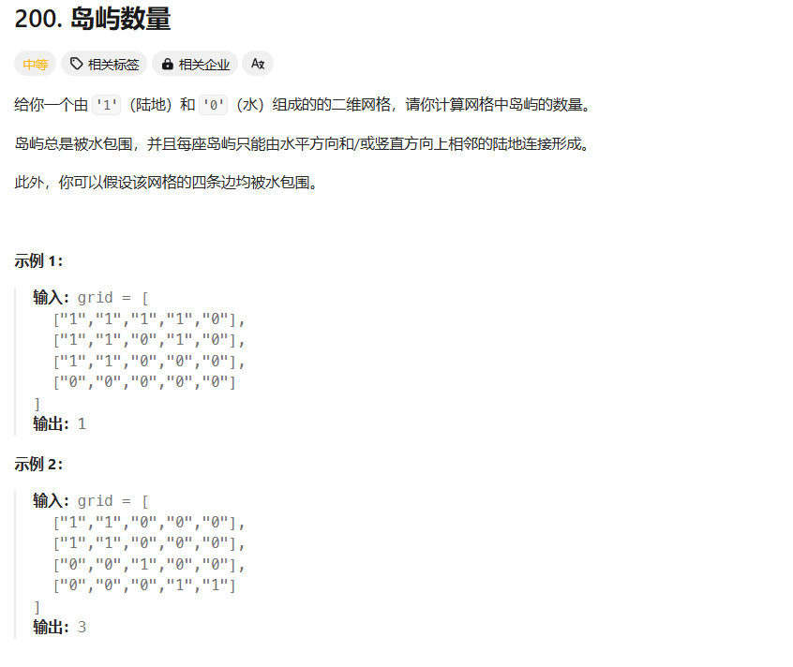

深度优先：

class Solution {

private:

void dfs(vector<vector<char>>& grid, int r, int c) {

int nr = grid.size();

int nc = grid[0].size();

grid[r][c] = '0';

if (r - 1 >= 0 && grid[r-1][c] == '1') dfs(grid, r - 1, c);

if (r + 1 < nr && grid[r+1][c] == '1') dfs(grid, r + 1, c);

if (c - 1 >= 0 && grid[r][c-1] == '1') dfs(grid, r, c - 1);

if (c + 1 < nc && grid[r][c+1] == '1') dfs(grid, r, c + 1);

}

public:

int numIslands(vector<vector<char>>& grid) {

int nr = grid.size();

if (!nr) return 0;

int nc = grid[0].size();

int num_islands = 0;

for (int r = 0; r < nr; ++r) {

for (int c = 0; c < nc; ++c) {

if (grid[r][c] == '1') {

++num_islands;

dfs(grid, r, c);

}

}

}

return num_islands;

}

};

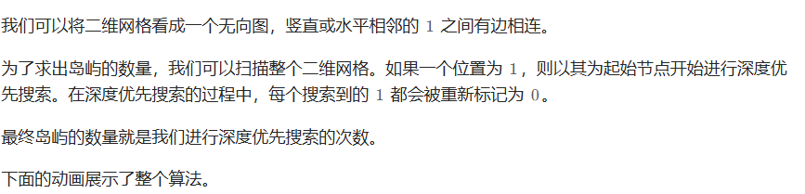

**广度优先：**

**class Solution {**

**public:**

**int numIslands(vector<vector<char>>& grid) {**

**int nr = grid.size();**

**if (!nr) return 0;**

**int nc = grid[0].size();**

**int num_islands = 0;**

**for (int r = 0; r < nr; ++r) {**

**for (int c = 0; c < nc; ++c) {**

**if (grid[r][c] == '1') {**

**++num_islands;**

**grid[r][c] = '0';**

**queue<pair<int, int>> neighbors;**

**neighbors.push({r, c});**

**while (!neighbors.empty()) {**

**auto rc = neighbors.front();**

**neighbors.pop();**

**int row = rc.first, col = rc.second;**

**if (row - 1 >= 0 && grid[row-1][col] == '1') {**

**neighbors.push({row-1, col});**

**grid[row-1][col] = '0';**

**}**

**if (row + 1 < nr && grid[row+1][col] == '1') {**

**neighbors.push({row+1, col});**

**grid[row+1][col] = '0';**

**}**

**if (col - 1 >= 0 && grid[row][col-1] == '1') {**

**neighbors.push({row, col-1});**

**grid[row][col-1] = '0';**

**}**

**if (col + 1 < nc && grid[row][col+1] == '1') {**

**neighbors.push({row, col+1});**

**grid[row][col+1] = '0';**

**}**

**}**

**}**

**}**

**}**

**return num_islands;**

**}**

**};**

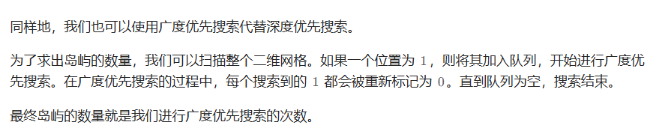

## 腐烂的橘子

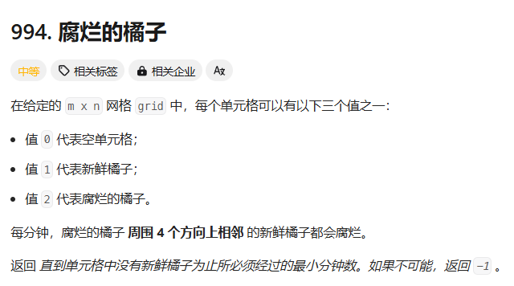

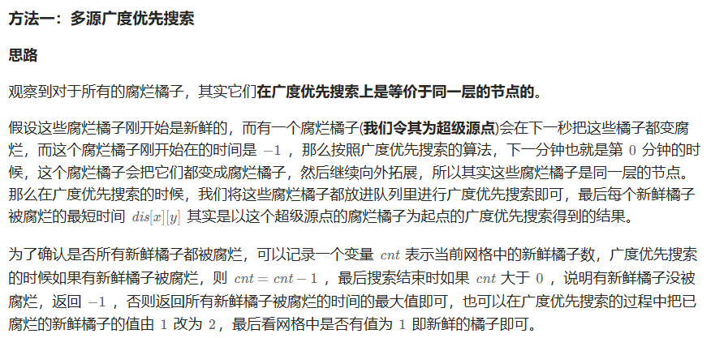

class Solution {

int cnt;

int dis[10][10];

int dir_x[4] = {0, 1, 0, -1};

int dir_y[4] = {1, 0, -1, 0};

public:

int orangesRotting(vector<vector<int>>& grid) {

queue<pair<int, int>>Q;

memset(dis, -1, sizeof(dis));

cnt = 0;

int n = (int)grid.size(), m = (int)grid[0].size(), ans = 0;

for (int i = 0; i < n; ++i) {

for (int j = 0; j < m; ++j) {

if (grid[i][j] == 2) {

Q.emplace(i, j);

dis[i][j] = 0;

}

else if (grid[i][j] == 1) {

cnt += 1;

}

}

}

while (!Q.empty()){

auto [r, c] = Q.front();

Q.pop();

for (int i = 0; i < 4; ++i) {

int tx = r + dir_x[i];

int ty = c + dir_y[i];

if (tx < 0|| tx >= n || ty < 0|| ty >= m || ~dis[tx][ty] || !grid[tx][ty]) {

continue;

}

dis[tx][ty] = dis[r][c] + 1;

Q.emplace(tx, ty);

if (grid[tx][ty] == 1) {

cnt -= 1;

ans = dis[tx][ty];

if (!cnt) {

break;

}

}

}

}

return cnt ? -1 : ans;

}

};

## 二叉树的层序遍历：

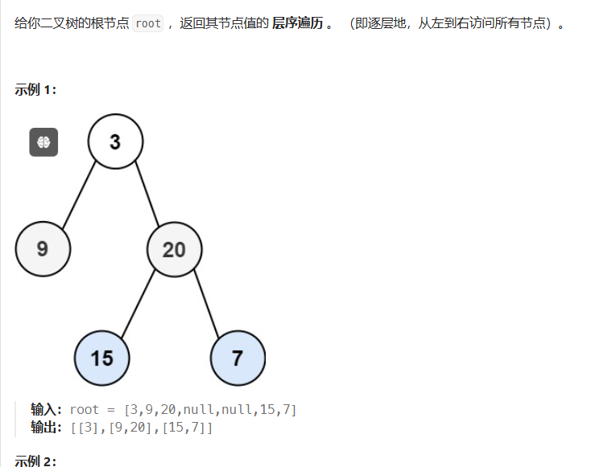

class Solution {

public:

vector<vector<int>> levelOrder(TreeNode* root) {

vector <vector <int>> ret;

if (!root) {

return ret;

}

queue <TreeNode*> q;

q.push(root);

while (!q.empty()) {

int currentLevelSize = q.size();

ret.push_back(vector <int> ());

for (int i = 1; i <= currentLevelSize; ++i) {

auto node = q.front(); q.pop();

ret.back().push_back(node->val);

if (node->left) q.push(node->left);

if (node->right) q.push(node->right);

}

}

return ret;

}

};

### 完全平方数：

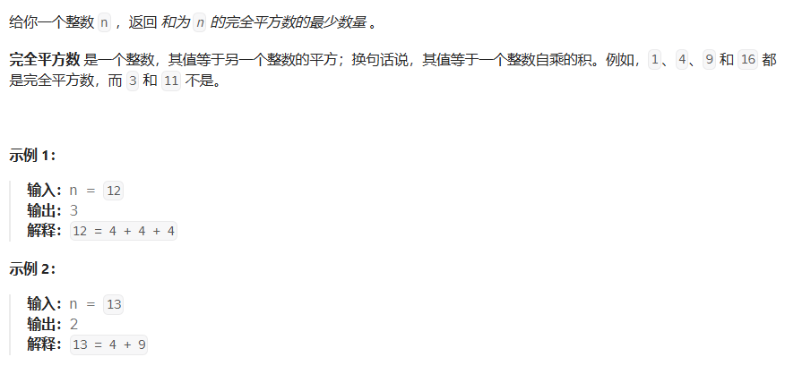

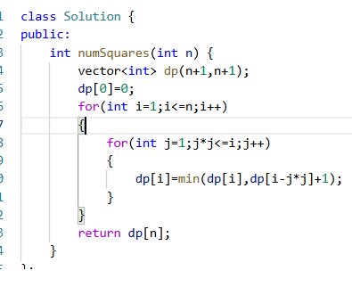

### 单词拆分：

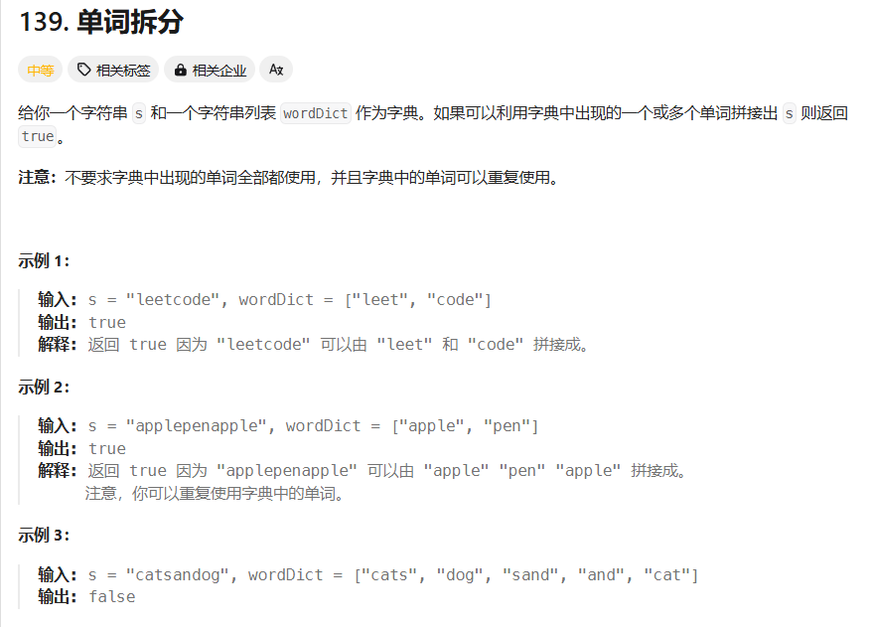

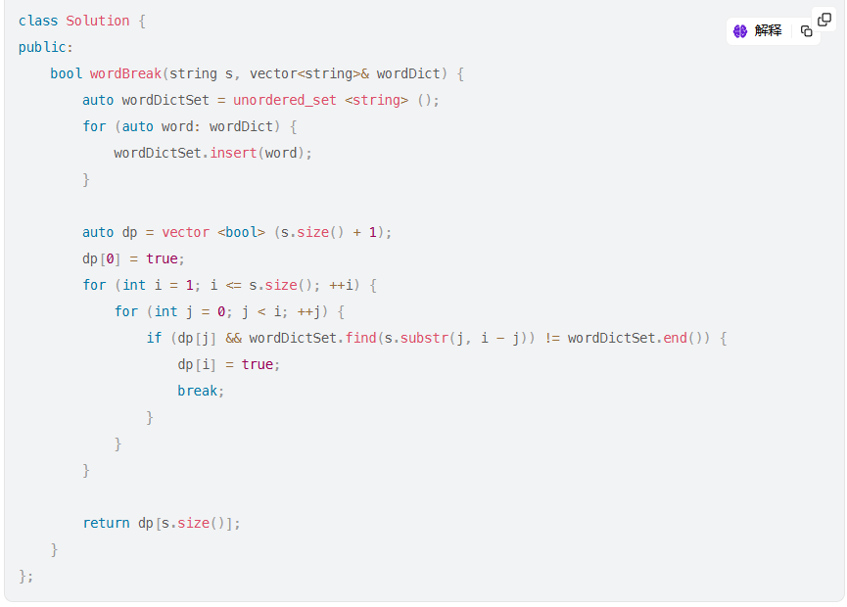

# STL函数：